Зональный семинар-совещание
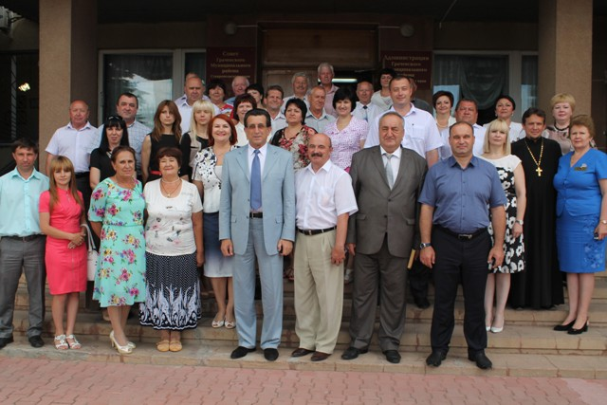
18 июня 2015 года в Грачевском муниципальном районе проведен зональный семинар-совещание «Об опыте работы администрации Грачевского муниципального района с молодежью и ее патриотическому воспитанию». На мероприятии присутствовали: представитель Губернатора Ставропольского края Нагаев А. А., глава Грачевского муниципального района Аникеева Н. И., глава администрации Грачевского муниципального района Кухарев В. А., главы администраций, их заместители, директора молодежных центров Александровского, Благодарненского, Буденовского, Новоселецкого, Петровского муниципальных районов, а также начальники отделов администрации Грачевского муниципального района, главы муниципальных образований района, члены совета ветеранов.
Участникам семинара была предложена обширная программа мероприятий как по патриотическому воспитанию молодежи, так и по знакомству с Грачевским районом в целом.
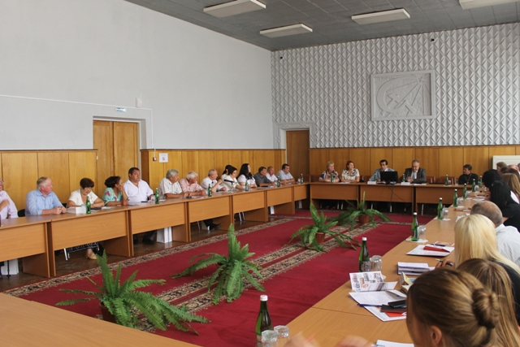
Первая планово-творческая встреча – посещение Старомарьевского домашнего народного театра-студии «Оптимисты», которой руководит на протяжении ряда лет Литвинов Михаил Данилович, заслуженный работник культуры. Встречу открыла начальник отдела культуры администрации Грачевского муниципального района И. В. Чаплыгина. Ирина Викторовна познакомила гостей студии с жизнью и творчеством местного режиссера, рассказала об уникальности данного театра-студии и его роли в патриотическом воспитании детей и молодежи. Затем участники семинара приняли участие в обзорной экскурсии по МКОУ СОШ 7 с. Старомарьевка.
Работу зонального семинара-совещания продолжило пленарное заседание, которое открыл представитель Губернатора СК Нагаев А. А.
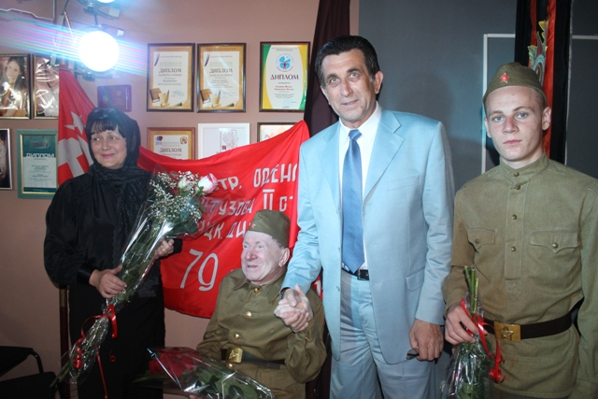
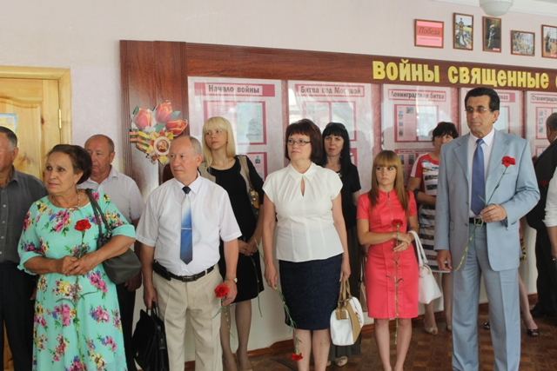
С информацией о социально-экономическом положении в Грачевском районе и работе с молодежью выступил глава администрации Грачевского муниципального района В. А. Кухарев. Владимир Андреевич в частности сказал, что «...четверть населения нашего района - это молодежь. С молодыми людьми надо чаще говорить на их языке, искать и находить связь между органами власти и активной частью молодежи. Эти задачи у нас выполняют отдел социального развития, центр молодежи, активисты молодежного движения, молодежная общественная палата, молодежный этнический совет. Наша задача – создать сообщество молодых людей, которое бы четко и однозначно помогало сегодня власти. Нам необходимо вместе решать проблемы молодежи, иначе мы рискуем остаться без будущего. Проводимые мероприятия с молодыми людьми, а это форумы, беседы, «круглые» столы, приемы молодежи, способствует постоянному диалогу, который позволяет слышать молодежь, а им доносить до нас то, что их беспокоит. Чтобы полностью, в полном объеме понять, что волнует молодежь, нужно быть с молодыми в одном ряду». В своем выступлении В. А. Кухарев особо остановился на патриотическое воспитание молодых людей: «На самом деле это разговор о самом главном: о ценностях, о нравственных основах, на которых мы можем и должны строить нашу жизнь, воспитывать детей, развивать общество, в конечном итоге, укреплять наши территории и страну в целом. Чувство патриотизма подрастающего поколения надо воспитывать».
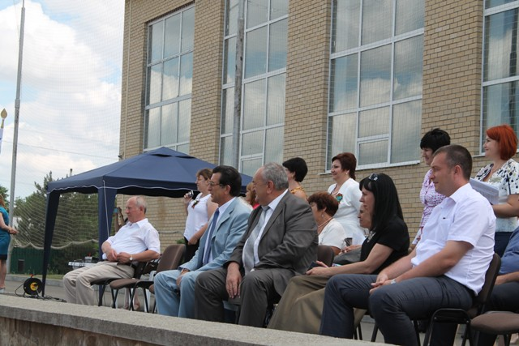
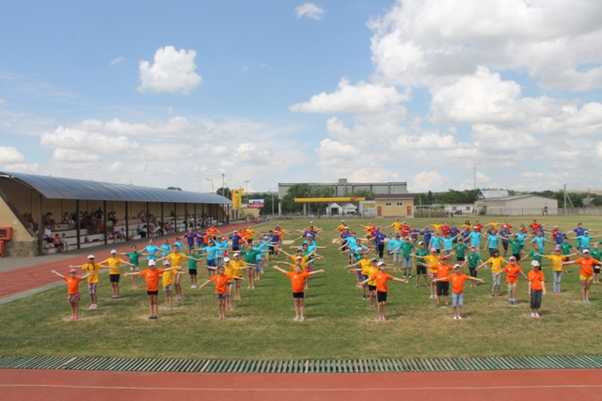
Свое выступление Е. В. Ореховская, начальник отдела образования, начала со слов: «Образовательная система Грачевского муниципального района по воспитанию и социализации личности включает в себя развитие таких направлений, как: гражданственность, патриотизм, интеллектуальное развитие, профессиональное ориентирование, поддержка и стимулирование одаренных, талантливых, активных детей и подростков, формирование личности, с определенными убеждениями и ценностями». Елена Владимировна познакомила собравшихся с результата-ми, которых достигли за последние годы в работе по патриотическому воспитанию школьников: традиционной военно-спортивной игрой «Зарница», районным этапом краевой Спартакиады по общефизической подготовке молодежи допризывного возраста и юношей среднего возраста, участием в мероприятиях, посвященных 70-летию Победы в Великой Отечественной войне, паспортизации музеев школ, деятельности поисковых отрядов, патриотических объединений и клубов. Е. В. Ореховская рассказала и о выборах в активы школьного ученического самоуправления, работе с одаренными детьми, о деятельности ученической производственной бригады «Бригантина» (с. Бешпагир), а также о достижениях воспитанников учреждений дополнительного образования детей.
О проведении мероприятий в сфере молодежной политики на территории Грачевского муниципального района в 2015 году рассказала ведущий специалист отдела социального развития администрации Т. Н. Костарнова. Она проинформировала собравшихся о развитии волонтерского движения в районе, о создании условий для развития художественного творчества и значимости таких мероприятий, как практическая конференция молодежи, форумы личностного роста, VIP-лектории, инновационные форсайт-технологии, социально-культурные акции. Более развернуто Т. Н. Костарнова представила работу по патриотическому воспитанию молодежи.
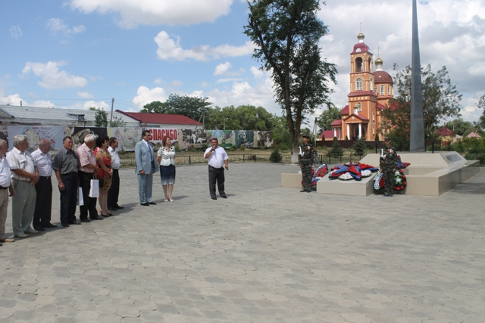
О взаимодействии советов ветеранов (пенсионеров) войны, труда, Вооружённых сил и правоохранительных органов с органами власти, молодёжными объединениями и образовательными учреждениями района говорил председатель Грачевского районного совета ветеранов Иванов В. М. Он особо остановился на совместных мероприятиях, которые проходили в рамках празднования 70-летия Победы в Великой Отечественной войне.
В завершении пленарного заседания участники обменялись мнениями.
В рамках семинара-совещания участники побывали в физкультурно-оздоровительном комплексе «Лидер», где стали свидетелями показательных выступлений борцов (самбо), велопробега и флешмоба «Новая волна», возложили цветы к «Братской могиле воинов, павших в годы Гражданской и Великой Отечественной войны», а также минутой молчания почтили память погибших и умерших фронтовиков. Выступая перед собравшимися, глава муниципального образования Грачевского сельсовета Гадяцкий С. Г. говорил о благодарности к старшему поколению, которую надо воспитывать у молодых людей, о важности патриотического воспитания в современном обществе. Затем участники семинара зажгли поминальные свечи в храме Иверской иконы Божией Матери.
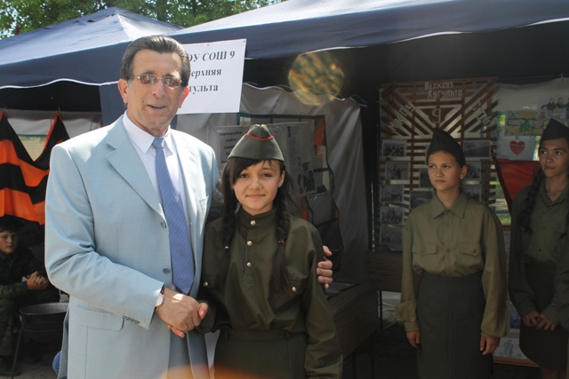
Участники семинара смогли познакомиться с фотовыставкой «Народная Победа», а также выставками рисунков, поделок, поисковыми материалами, музейными и архивными экспонатами, которые были представлены школами и развернуты в походных палатках на площади Молодежная. Также гости нашего района стали свидетелями «живых» картинок истории, представленных ребятами.
Зональный семинар-совещание завершился подведением итогов и концертом, который подготовили участники художественной самодеятельности Грачевского района и районного Дома культуры.
